|  |
| --- |
| Vallée DORDOGNE - Région SOUILLAC |

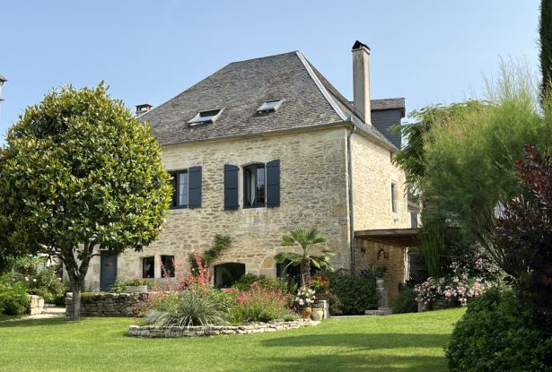

Réf: MP113718

487 500 € honoraires inclus à la charge de l'acheteur.

Dans un village typique aux confins du Lot, de la Dordogne et de la Corrèze, maison de caractère en parfait état avec un beau jardin. Très bel emplacement.

Située au calme, en plein coeur d'un village typique, authentique et vivant, aux confins de la Dordogne, du Lot et de la Corrèze, avec un accès très facile à Brive et Souillac et aux axes de circulations, cette propriété de caractère se compose d'une très belle maison principale, en parfait état, très confortable qui développe environ 250 m² habitables de volumes lumineux. Fortes de 5 chambres, la vie sur le rez-de-chaussée est très agréable grâce à une grande pièce de vie avec une cheminée en pierre, qui communique avec une terrasse ombragée qui se transforme en salon extérieur dès la belle saison venue. Le terrain d'environ 2000 m² est sur le devant, plat et arboré. Une piscine peut être implantée. Une jolie grange de 50 m² au sol se situe à côté de la maison. Elle a aussi un accès indépendant, et se compose en rdc d'une grande remise et d'un atelier et d'une salle de billard à l'étage. Les réseaux ( dont le tout-à-l'égoût ) sont là. En résumé, voilà une très belle propriété avec du cachet, confortable et lumineuse, avec un très beau jardin.  
Les informations sur les risques auquel ce bien est exposé sont disponibles sur le site Géorisques www.georisques.gouv.fr

|  |  |  |  |  |  |  |
| --- | --- | --- | --- | --- | --- | --- |
| |  |  | | --- | --- | | https://gildc.activimmo.ovh/pic/290x195/06gildc6501263p6032079jjuzo.jpg | https://gildc.activimmo.ovh/pic/290x195/06gildc6501263p6032069uikfo.jpg | | https://gildc.activimmo.ovh/pic/290x195/06gildc6501263p6032066ticwy.jpg | https://gildc.activimmo.ovh/pic/290x195/06gildc6501263p6032082qnssq.jpg | | https://gildc.activimmo.ovh/pic/290x195/06gildc6501263p6032070nicvv.jpg | https://gildc.activimmo.ovh/pic/290x195/06gildc6501263p6032060qmeiu.jpg | |

|  |  |  |
| --- | --- | --- |
| Caractéristiques : | | |
| Type: Maison Ancienne  Piscine : Piscine Aucune | Etat: Très bon  Surf. hab: 249 m²  Terrain: 2,110 m²  Séjour: 52 m²  Terrasse: 30 m²  Hameau / Village  Exposition: Sud Ouest | 5 chambres  2 s.d.b  10 pièces  1 bureau  Chauffage: Fuel |

|  |  |
| --- | --- |
| Détails complémentaires: | |
| * SITUATION DU BIEN:  - Village Dans un petit village typique avec épicerie/restaurant REZ DE CHAUSSÉE:  - Arrière-cuisine   - Chaufferie /buanderie avec adoucisseur d'eau  - Cuisine   - Hall d'entrée de 15 m²  - Pièce à vivre de 52 m² avec cheminée en pierre et cuisiene ouverte  - Terrasse de 30 m²  - WC de 3 m² | * 1ER ÉTAGE:  - Bureau ou petit salon de 15 m² avec cheminée  - 3 Chambres de 17 m², 12 m² et 11 m².  - Mezzanine de 14 m².  - Palier de 6 m².  - Salle de bains de 6 m².  - WC de 1.5 m². 2ÈME ÉTAGE:  - Bureau / grand palier de 30 m².  - 2 Chambres de 16 et 13 m².  - Salle d'eau de 7 m² avec wc.  - WC  DÉPENDANCES:  - Grange de 50 m² au sol avec un atelier au rdc et salle de billard à l'étage. Accès indépendant. Possibilité gîte. DPE:  - Consommation énergétique (en énergie primaire): 195 KWHep/m²an  - Emission de gaz à effet de serre: 36 Kgco2/m²an CHAUFFAGE:  - bois Poêle à bois dans la cheminée du séjour.  - CC Fuel  EQUIPEMENTS DIVERS:  - Adoucisseur d'eau   - Double vitrage   - Tout à l'égout   - Cheminée  FENÊTRES:  - Double vitrage  SERVICES:  - Aéroport 10 minutes de Cressensac.  - Autoroute 15 minutes de Souillac  - Calme   - Commerces une épicerie/restaurant accessible à pieds  - Dépendance   - Gare Souillac ou Brive  - Golf golf de Souillac  - Hôpital Brive à 25 minutes.  - Internet / ADSL  TERRAIN:  - Arboré , plat, facile d'entretien. TOITURE:  - Ardoises  VUE:  - Vue sur jardin  OPTIONS WEB:  - Coup de Coeur |

|  |  |
| --- | --- |
| Consommations énergétiques: | |
| https://files.activimmo.com/storage/etiquettes/photo/dpe/dpe-energie-d.jpg | https://files.activimmo.com/storage/etiquettes/photo/dpe/dpe-ges-e.jpg |
| **195** | **36** |
| **Classe DPE - D** | **Classe GES - E** |

**Taxe foncière:**

**Agent responsable du dossier**: Monsieur Ludovic MONS \ Email : mperigord@wanadoo.fr \ Tel :  **\** Mobile : 0672150964

Les informations sont données à titre informatif et non contractuel.